Памятка для учащихся

Как защититься от коронавирусной инфекции
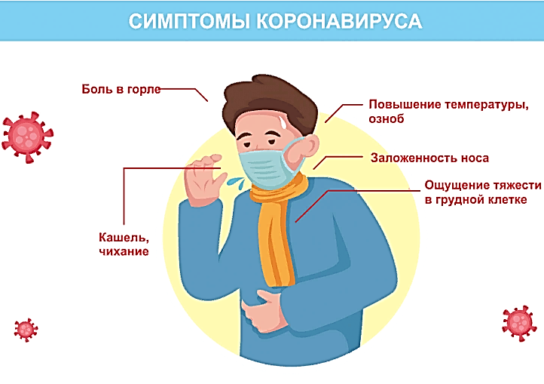
Симптомы коронавируса
Как передается коронавирус? (пути передачи)
• воздушно-капельный - при кашле, чихании, разговоре;
• воздушно-пылевой - с пылевыми частицами в воздухе;
• контактно-бытовой - через рукопожатия, предметы обихода.

Коронавирусная инфекция – острая респираторно-вирусная инфекция с выраженной интоксикацией и преимущественным поражением дыхательной и пищеварительной систем.

Памятка для учащихся
Ты можешь сразиться с вирусом!
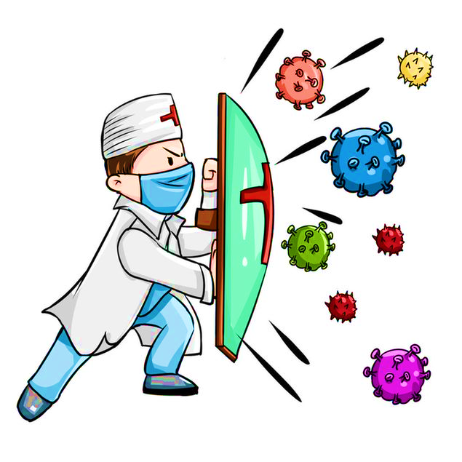
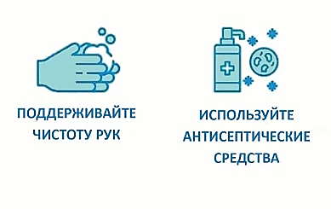

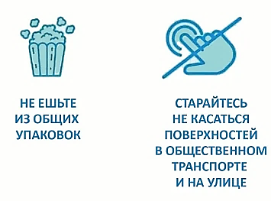
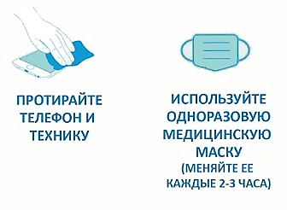

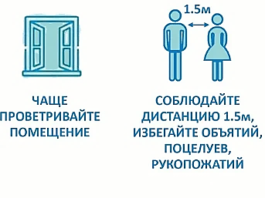
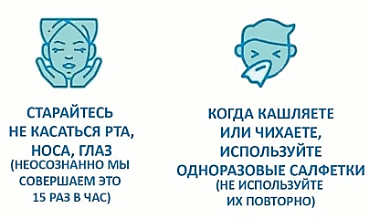

Пройдите вакцинацию от COVID-19

С конца января 2022 года в России идет прививочная кампания для подростков в возрасте 12-17 лет. В случае прививки от COVID-19 дополнительно к информированному согласию подростка 15-17 лет будет запрашиваться согласие его родителей. До 15 лет – только информированное согласие родителей.
ГКУЗ РХ «Республиканский центр общественного здоровья
и медицинской профилактики»

